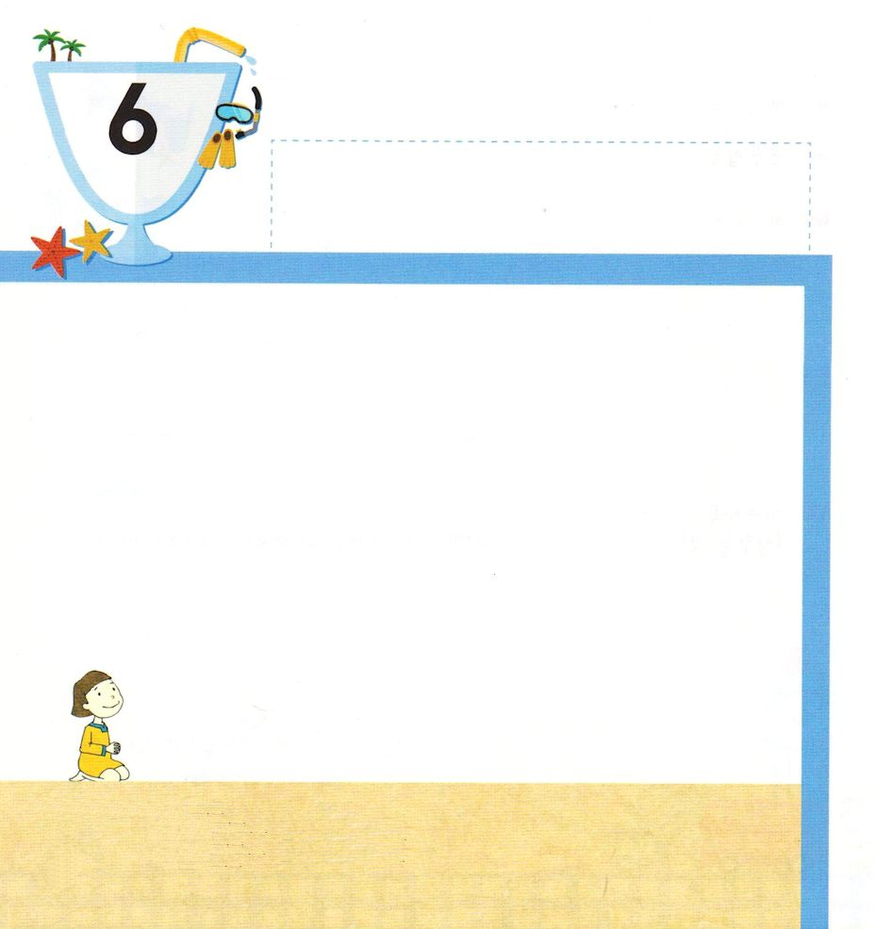
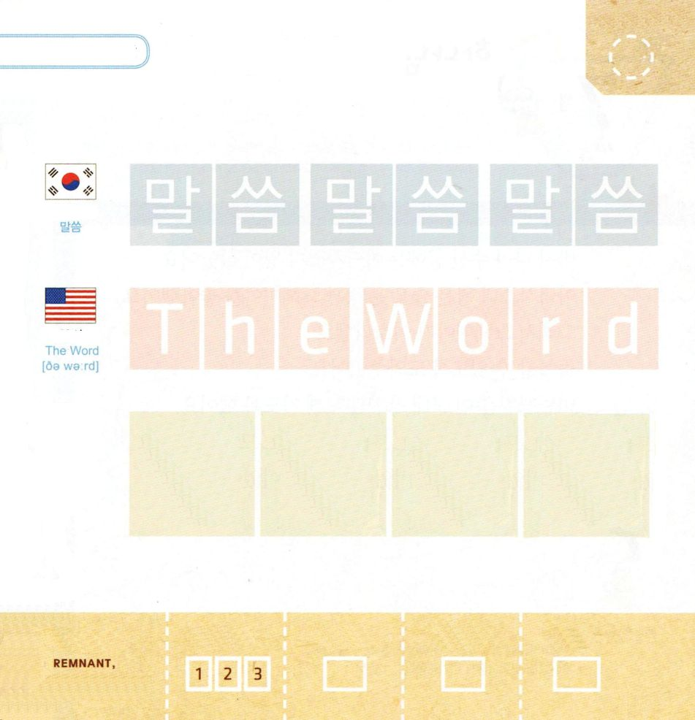

げつようび
ネヘミヤ1:1 ハカルヤの子ネヘミヤのことば。第二十年のキスレウの月に、私がシュシャンの城にいたとき、

ネヘミヤは ユダのぶぞく ハカルヤの むすこです。
バビロンを せいふくした ペルシヤの くにで
おさけを まかされた ちょうかんでした。
たかい ちいに ついて ゆたかな せいかつを
していました。 しかし くずれた イスラエルの まちと
しんでん、 ちらされた たみの はなしを きいて
ネヘミヤは こころを とても いためました。
そして みことばに したがって イスラエルに
もどっていって くずれていた ものを たてると
こころに きめたのでした。

かみさま！
ネヘミヤの ように みことばに したがうことが できますように。
イエス・キリストの おなまえによって おいのりします。アーメン

つぎの ことばを よんで なぞって かきましょう

かんこく

（マルスム）
マル スム マル スム マル スム

えいご

ザ ワード

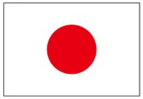

にほん

きりつある

まいにち チェックしよう！
ていこくいのり
どくしょ
うんどう
あんしょう

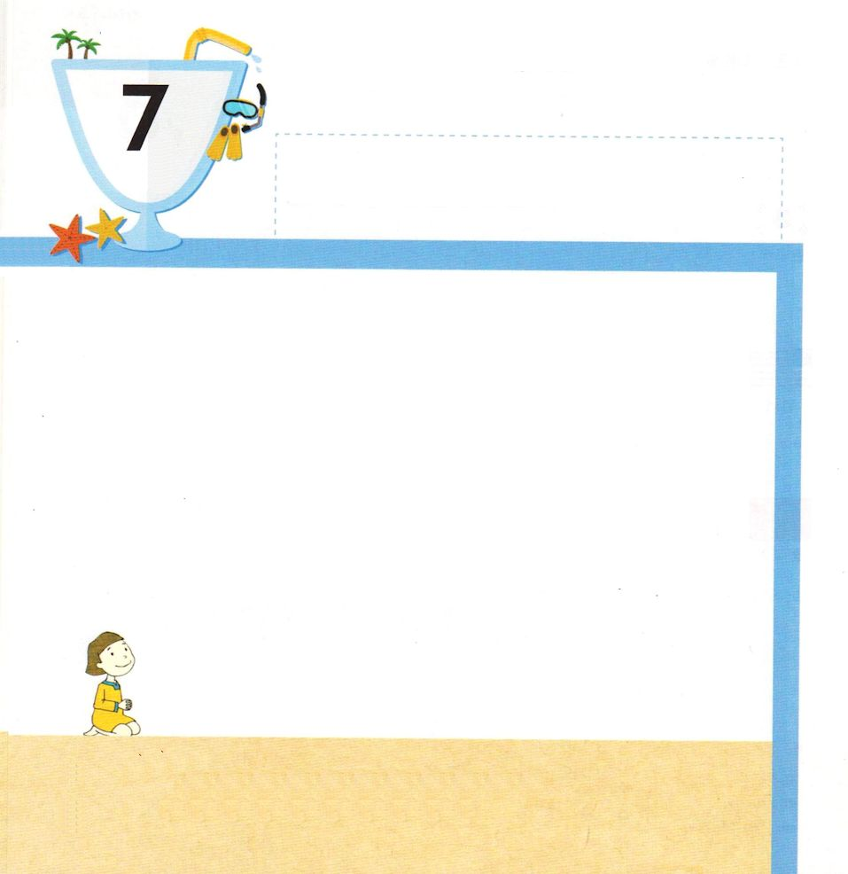

かようび
ネヘミヤ2:1 アルタシャスタ王の第二十年のニサンの月に、王の前に酒が出たとき、私は酒を取り上げ、それを王に差し上げた。これまで、私は王の前でしおれたことはなかった。

ペルシヤの くにの シュシャンの おうきゅうには
アルタシャスタおうが くらしていました。
アルタシャスタおうは おさけを まかされた ちょうかん
ネヘミヤの ことを きにいっていました。
それゆえ ネヘミヤが イスラエルに かえることが
できるように たすけて くれました。
うまの へいたい まで つけて くれて いっしょに
いけるように してくれました。
そして じょうへきを たてるときに つかう ざいりょうも
すべて あたえてくれました。
この すべては かみさまが じゅんびされた ことでした。

かみさま！
ネヘミヤのように かみさまが じゅんびされた ことを みつけられ
ますように。
イエス・キリストの おなまえによって おいのりします。アーメン

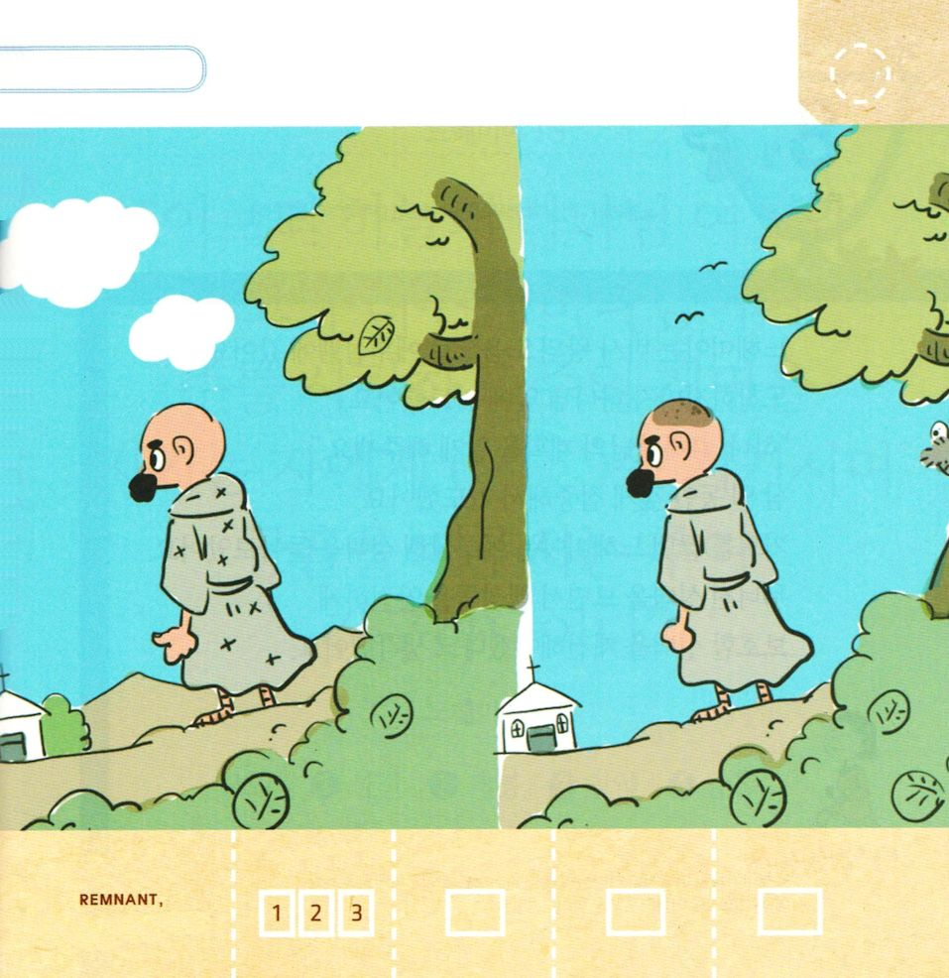
ネヘミヤが イスラエルに もどっていく すがたの
なかで ちがうところを １０こ みつけましょう。

きりつある

まいにち チェックしよう！
ていこくいのり
どくしょ
うんどう
あんしょう

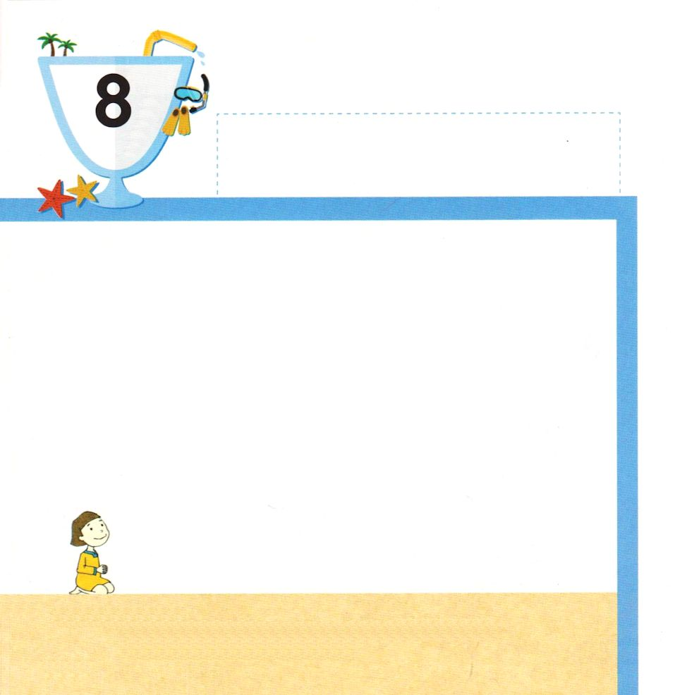

すいようび
ネヘミヤ2:11 こうして、私はエルサレムにやって来て、そこに三日間とどまった。

ネヘミヤは ペルシヤおうの たすけで エルサレムに
やってきました。 とうちゃくして すぐに かみさまの
まえで いのりました。
「かみさま！ かみさまの けいかくを しらせてください」
みっかかん ふかい しゅちゅうをして いのりました。
いのりが おわった ネヘミヤは エルサレムの じょうへきの
まわりを まわってみました。
くずれた じょうへきを みて たみを あんぜんに
まもることが できる じょうへきを さいけん
しなければ ならないと かんがえました。

かみさま！
ネヘミヤのように どこでも かみさまの みこころを たずねる
いのりを することが できますように。
イエス・キリストの おなまえによって おいのりします。アーメン

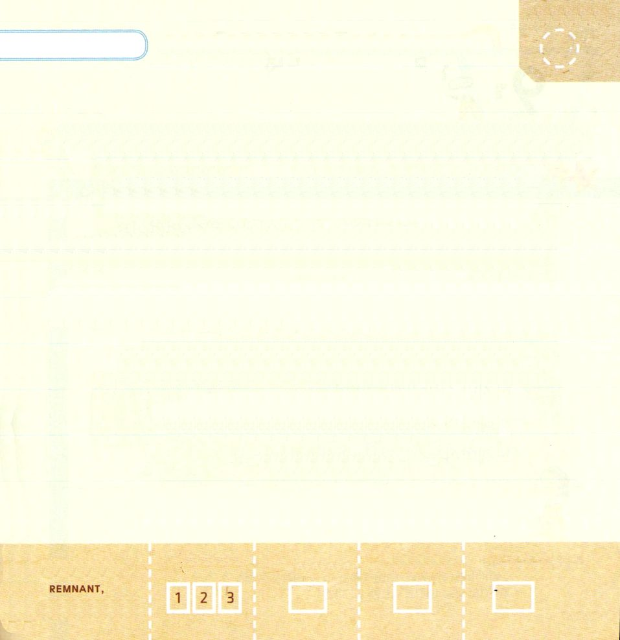

したの たんごを みて （ ）に はいる
たんごを さがしましょう

ネヘミヤ1:5

いった。「ああ、てんの かみ、しゅ。
おおいなる、おそるべき かみ。
しゅを あいし、しゅの めいれいを
まもる ものに たいしては、
（ ）を まもり、
いつくしみを たまわる かた。

ネヘミヤ1:5
①しんでん ②いましめ ③けいやく ④あわれみ

きりつある

まいにち チェックしよう！
ていこくいのり
どくしょ
うんどう
あんしょう

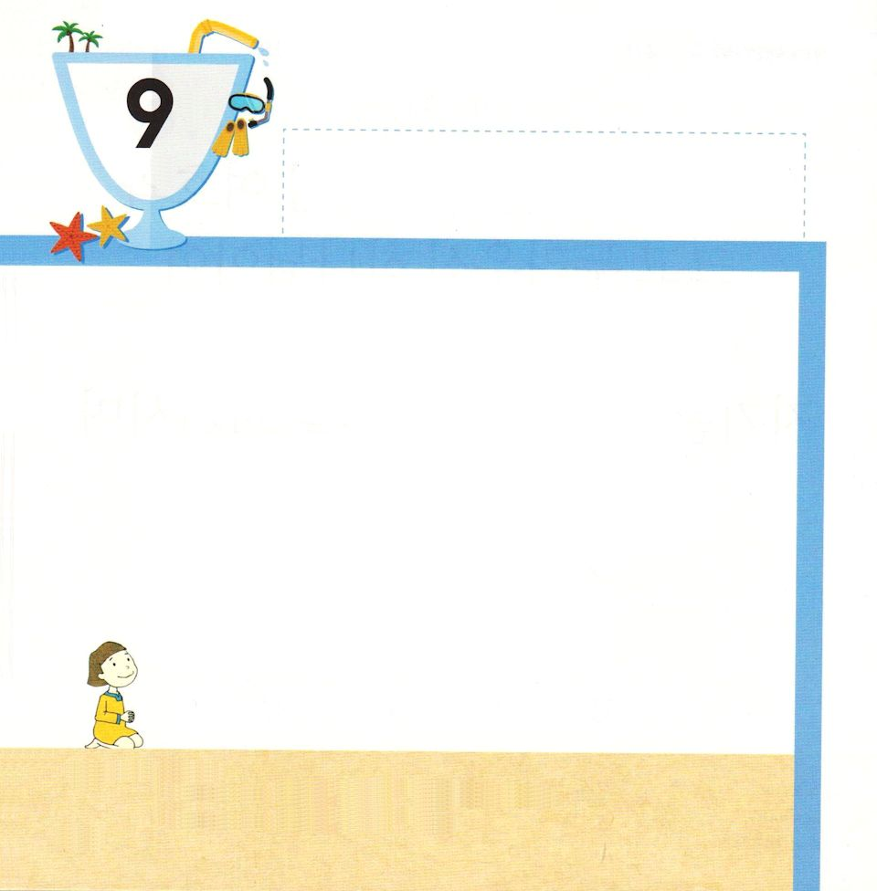
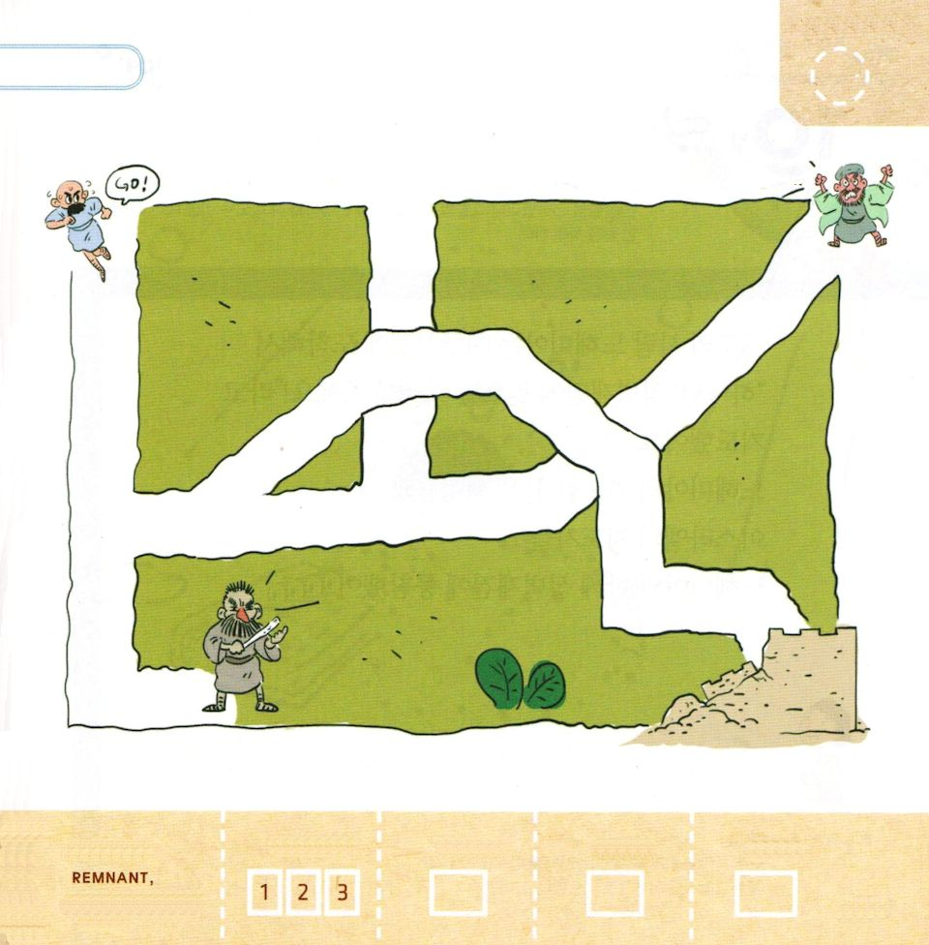

ネヘミヤ2:10 ホロン人サヌバラテと、アモン人で役人のトビヤは、これを聞いて、非常に不きげんになった。イスラエル人の利益を求める人がやって来たからである。
もくようび

ペルシヤの くにの ぞっこくだった イスラエルは
おうが いませんでした。
サヌバラテと やくにんの トビヤは イスラエルの
たみを たすけようと ネヘミヤが きたという はなしを
きいて とても おこりました。
それゆえ じょうへきを さいけんする とき うそを
いったりして わるい ひとたちを おくって
ネヘミヤを ころそうと しました。
しかし サヌバラテと トビヤは
かみさまの けいかくを ふせぐことは できませんでした。
ネヘミヤが いのる ひとだった からです。

かみさま！
ネヘミヤのように かみさまの けいかくを なしとげる
ひとに ならせてください
イエス・キリストの おなまえによって おいのりします。アーメン

ネヘミヤが サヌバラテと トビヤを さけて
じょうへきを さいけん することが できるように
たすけましょう。

きりつある

まいにち チェックしよう！
ていこくいのり
どくしょ
うんどう
あんしょう

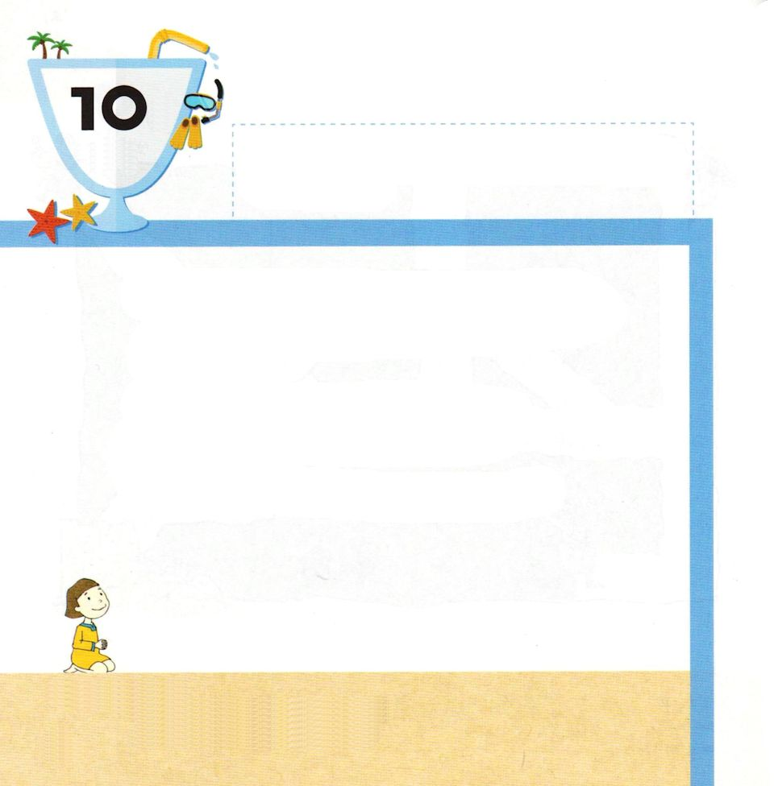

ネヘミヤ2:18 そして、私に恵みを下さった私の神の御手のことと、また、王が私に話したことばを、彼らに告げた。そこで彼らは、「さあ、再建に取りかかろう」と言って、この良い仕事に着手した。

きんようび

いのりの ひと ネヘミヤは エルサレムに とうちゃくして
「かみさま！ じょうへき さいけんに ひつような
ちえを ください」と おいのりしました。
ネヘミヤの いのりを きいた たみと
イスラエルの しどうしゃたちも
ネヘミヤと いっしょに じょうへきさいけんに
さんかしました。

かみさま！
すべての ひとと ともに することが できるように ちえを ください。
イエス・キリストの おなまえによって おいのりします。アーメン

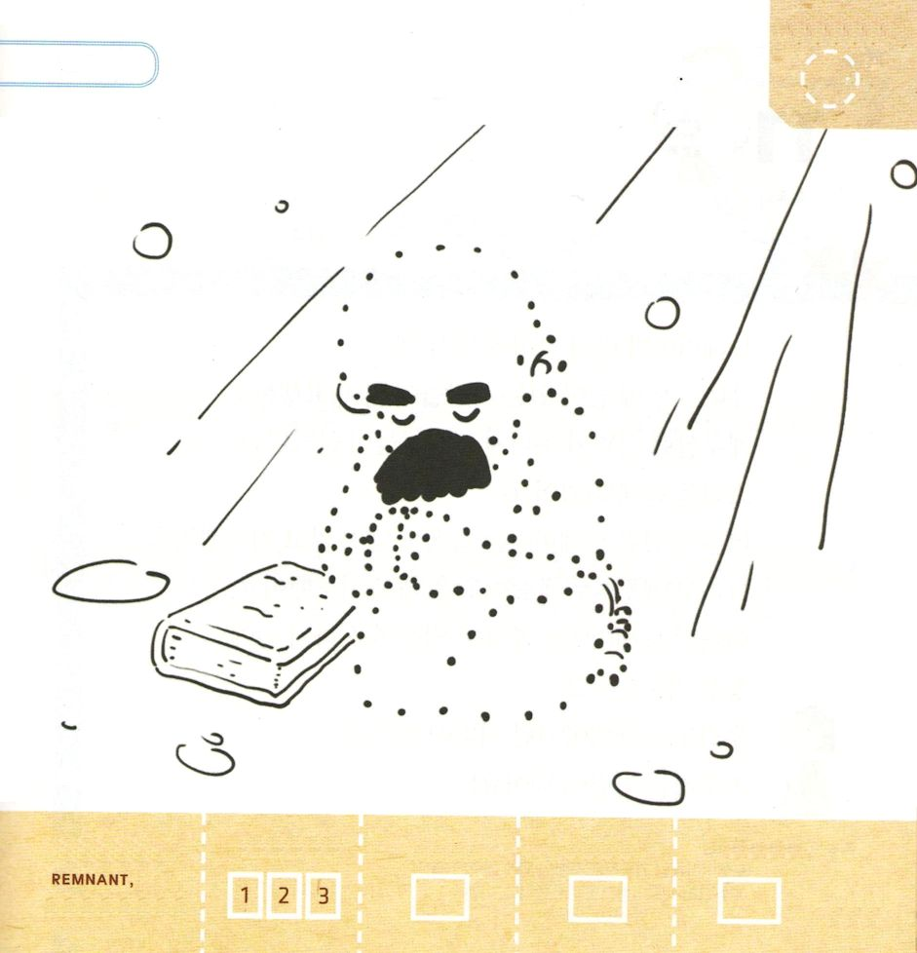
てんを つないで いのる ネヘミヤの すがたを
かんせいしょう

きりつある

まいにち チェックしよう！
ていこくいのり
どくしょ
うんどう
あんしょう

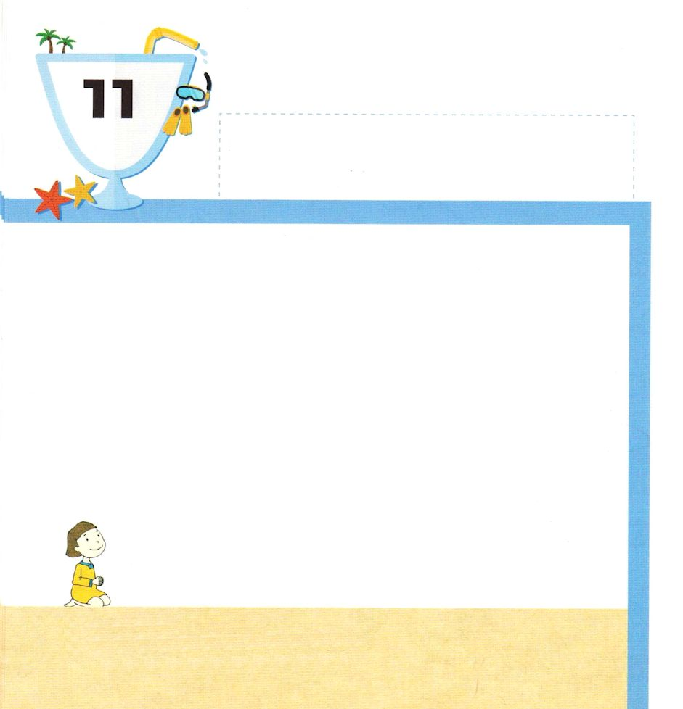
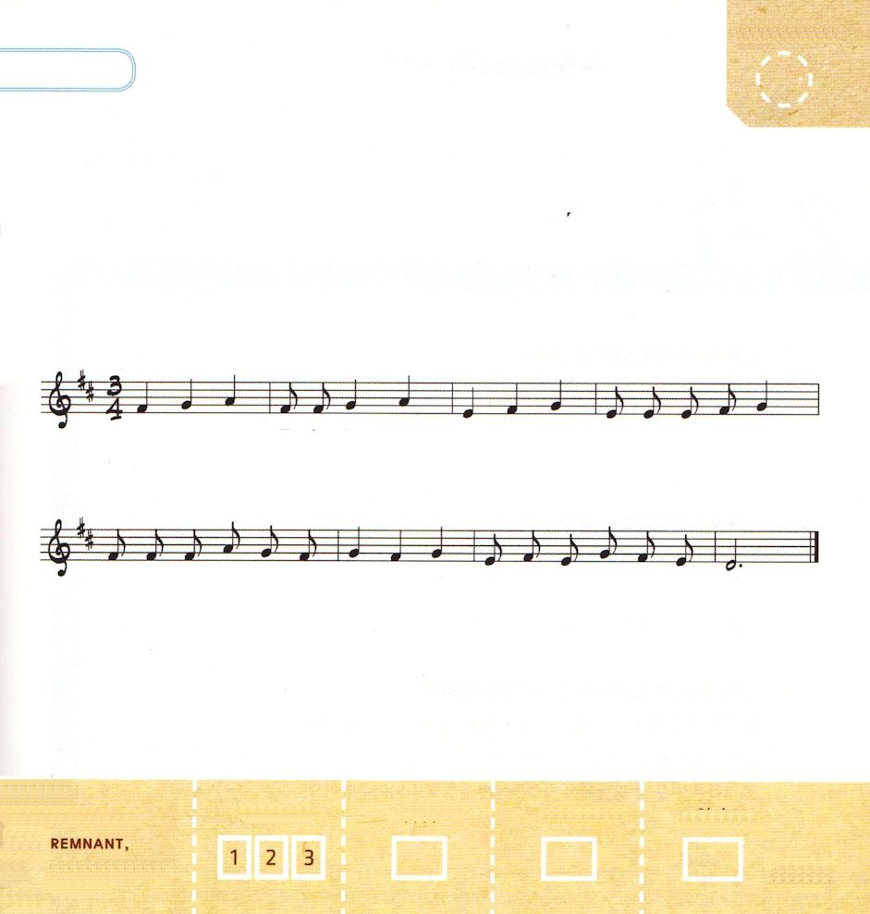

ネヘミヤ1:4 私はこのことばを聞いたとき、すわって泣き、数日の間、喪に服し、断食して天の神の前に祈って、
どようび

ネヘミヤが ペルシヤの くにに いた とき
ユダヤじんの のこった ひとたちが とても くるしんで
いて エルサレムの じょうへきが くずれて じょうもんは
やけてしまった という しらせを ききました。
とても かなしかった ネヘミヤは たべものも たべずに
おいのりしました。
そして エルサレムに かえって きたときも いのりました。
このように ネヘミヤは じゅうような ことを はじめる
まえに いつも いのりました。
わたしたちも ネヘミヤの ように どこに いても
いのる ひとに なりましょう！

かみさま！
ネヘミヤのように いのる ひとに ならせてください。
イエス・キリストの おなまえによって おいのりします。アーメン

パパと ママと いっしょに さんびしましょう

ちいさな めを とじて

ちい さ な めを と じ ちい さ な て を あ わ せ

わ た し を つ く ら れ た しゅ- に い の ー る

きりつある

まいにち チェックしよう！
ていこくいのり
どくしょ
うんどう
あんしょう

